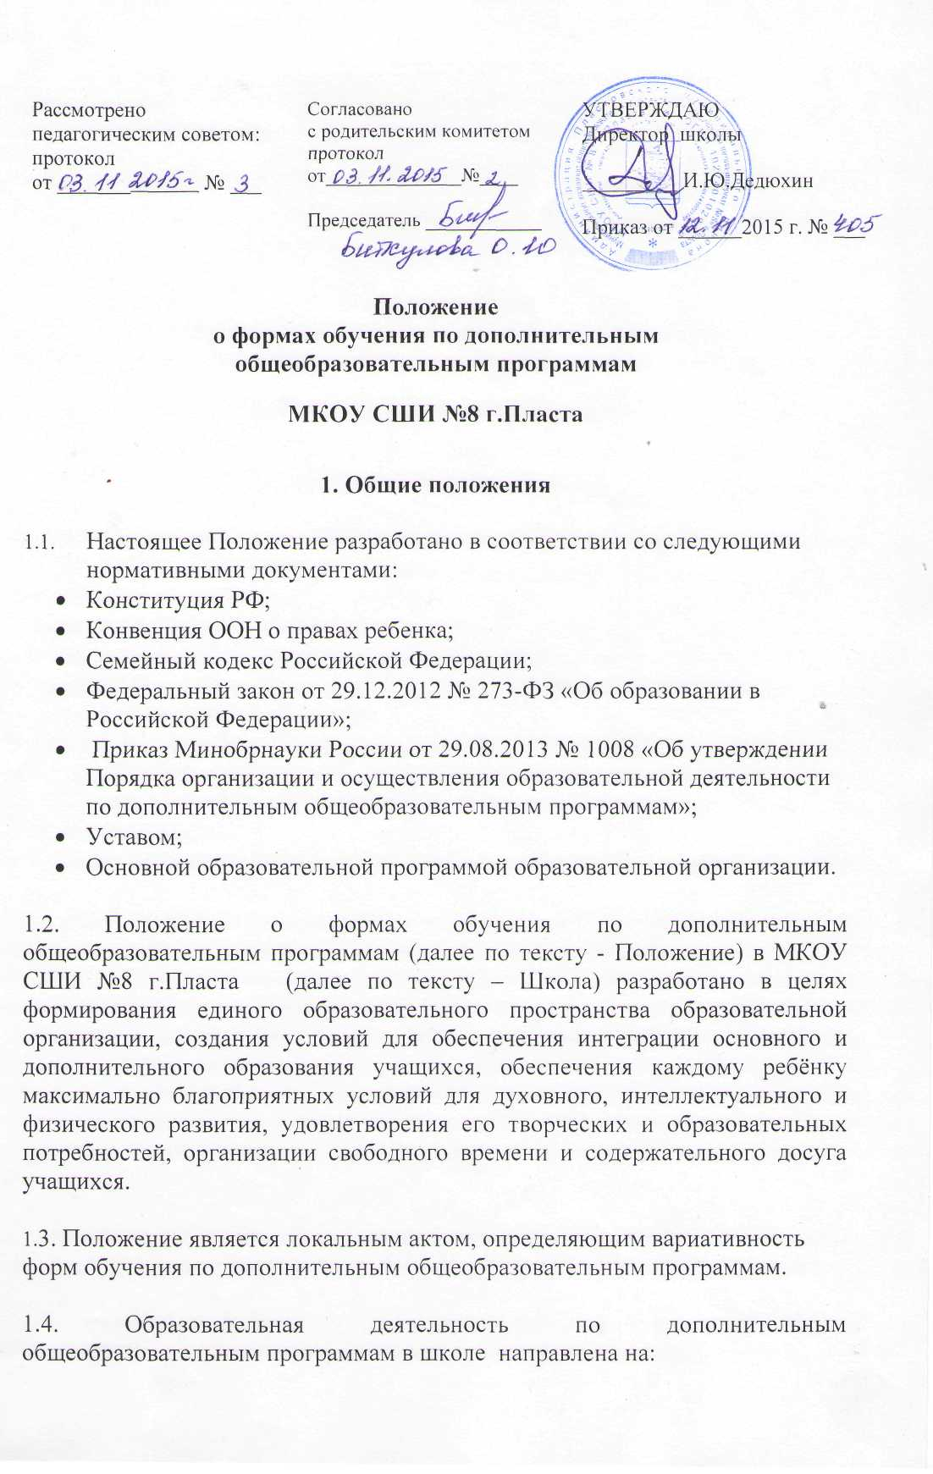
- формирование и развитие интеллектуальных и творческих способностей обучающихся, воспитанников школы;
- удовлетворение индивидуальных потребностей воспитанников в интеллектуальном, художественно-эстетическом, нравственном и интеллектуальном развитии, а также в занятиях физической культурой и спортом;
- формирование культуры здорового и безопасного образа жизни, укрепления здоровья воспитанников, обеспечение духовно-нравственного, гражданско-патриотического, трудового воспитания воспитанников;
- профессиональную ориентацию учащихся;
- социализацию и адаптацию учащихся в жизни в обществе;
- формирование общей культуры воспитанников.

1.5. Школа реализует дополнительные общеобразовательные программы с учетом запроса участников образовательных отношений и имеющихся в образовательной организации условий.

1.6.Школой реализуются дополнительные адаптированные общеобразовательные программы для детей с умственной отсталостью.

1.7.Учащиеся имеют право выбирать для обучения дополнительные адаптированные общеобразовательные программы, предлагаемые школой.

1.8. Содержание дополнительных адаптированных общеобразовательных программ и сроки обучения по ним определяются основной образовательной программой школы.

1.9. Школа реализует дополнительные общеобразовательные программы в течение всего учебного года, за исключением каникул.

1.10. При выборе форм обучения по дополнительным адаптированных общеобразовательным программам должны учитываться возрастные и особенности воспитанников.

1.11. Педагогическим работникам предоставляется свобода в выборе форм
обучения при реализации дополнительных адаптированных общеобразовательных программ.

1.12. Использование при реализации дополнительных общеобразовательных программ методов и средств обучения и воспитания, образовательных технологий, наносящих вред физическому или психическому здоровью учащихся, запрещено.
1.13. При реализации дополнительных общеобразовательных программ Школа может организовывать и проводить массовые мероприятия, создавать необходимые условия для совместного труда и (или) отдыха учащихся, родителей (законных представителей).

2.Формы обучения по дополнительным общеобразовательным
программам

2.1. Обучение в школе по дополнительным общеобразовательным программам осуществляется в очной форме. Очная форма обучения предполагает освоение дополнительных общеобразовательных программ при непосредственном посещении школы.

2.2. Школа организует образовательный процесс по реализации дополнительных общеобразовательных программ с использованием традиционных форм организации образовательной деятельности, в объединениях по интересам, а также в индивидуальной форме.

2.3. Обучение с использованием форм организации образовательной деятельности предполагает коррекционно-развивающие занятия, практикумы, экскурсии, концерты, выставки, экспозиции, акции, походы, конкурсы, спортивные игры и другое.

2.4. К объединениям по интересам могут относиться секции, кружки, лаборатории, студии, творческие коллективы, театры и др.

2.5. Объединения по интересам могут быть сформированы: в группы воспитанников одного возраста, в разновозрастные группы, являющиеся основным составом объединения.

2.6. Занятия в объединениях могут проводиться по дополнительным общеобразовательным программам различной направленности (прикладной, технической, естественнонаучной, физкультурно-спортивной, художественной, туристско-краеведческой, социально-педагогической музыкальной и т.д.)

2.7. Занятия в объединениях могут проводиться по группам, индивидуально или всем составом объединения.

2.8. Каждый учащийся имеет право заниматься в нескольких объединениях, менять их.

2.9. В работе объединений при наличии условий и с согласия руководителя объединения могут участвовать совместно с несовершеннолетними воспитанниками их родители (законные представители) без включения в основной состав.

2.10. Допускается сочетание различных форм получения образования и форм обучения.

2.11. Учреждение может реализовывать дополнительные общеобразовательные программы как самостоятельно, так и посредством сетевых форм их реализации.

2.12. Сетевая форма реализации дополнительных общеобразовательных программ обеспечивает возможность освоения дополнительных общеобразовательных программ с использованием ресурсов нескольких организаций, осуществляющих образовательную деятельность, а также при
необходимости с использованием ресурсов иных организаций. В реализации образовательных программ с использованием сетевой формы наряду с организациями, осуществляющими образовательную деятельность, также могут участвовать научные организации, медицинские организации, организации культуры, физкультурно-спортивные и иные организации, обладающие ресурсами, необходимыми для осуществления обучения, проведения учебной и производственной практики и осуществления иных видов учебной деятельности, предусмотренных соответствующей образовательной программой.

2.13. При реализации дополнительных общеобразовательных программ
школа может использовать различные образовательные технологии.

2.14. Формы обучения по дополнительным общеобразовательным программам выбираются с учетом следующих характерологических свойств дополнительного образования детей:
- предоставление учащемуся свободы выбора образовательной области, образовательной программы, объема учебного материала и темпа его освоения;
- отсутствие образовательных стандартов (содержание дополнительного образования определяется в не ограниченном образовательными стандартами пространстве жизнедеятельности человека);
- соответствие выявляемым на системной основе образовательным интересам и запросам детей;
- направленность содержания на развитие у учащихся мотивации к познанию и творчеству, актуализацию интеллектуально-творческого потенциала личности, ее образовательной активности к участию в олимпиадном процессе, исследовательской деятельности;
- деятельностный характер образовательного процесса, его направленность на организацию социального опыта ребенка, формирование социальной мобильности, адаптивности, ответственности;
- отсутствие сравнения достижений одного ребенка с достижениями другого;
- оценка образовательных результатов на основе личностно-значимых ценностей;
- сотворческий характер стиля взаимоотношений педагогов с учащимися.

3. Заключительные положения.

3.1. Внесение изменений в настоящее Положение осуществляется в установленном порядке.

3.2. В соответствии с настоящим Положением разрабатываются и
принимаются в установленном порядке иные локальные акты, регламентирующие деятельность школы в сфере дополнительного образования.

